Plani mësimor
Tema: Gjimnastika dhe kontrolli i trupit
Objektivat:
- Fizike:
  - Nxënësi zhvillon dhe forcon kontrollin e trupit.
  - Nxënësi zhvillon lëvizshmërinë e tij.
  - Aftësitë lëvizëse dhe të qëndrueshmërisë.
- Sociale:
  - Nxënësi merr përgjegjësi për veprimet dhe punën e vet si pjesë e një grupi pune.
  - Nxënësi punon me të gjithë dhe i merr të tjerët në konsideratë.
- Mendore:
  - Nxënësi fiton përvoja pozitive lidhur me trupin e vet, kompetencën dhe komunitetin.
Struktura e orës së mësimit

- Si duhet filluar nga puna: motivimi, organizimi, përcaktimi i objektivave

- Nxehja
- Lëvizjet e kafshëve
  - Rreshtojini nxënësit.
  - Udhëzojini nxënësit që të bëjnë lëvizje të caktuara nga njëra pikë tek tjetra (rreth 15 metra).
  - Fillimisht tregojnë mësuesi ose disa nga nxënësit dhe, më pas, grupi ndjek atë mënyrë.
  - Këtu jepen disa lista lojërash të mira me shembuj të lëvizjeve të kafshëve (disa prej atyre janë shumë të vështira, por zgjidhini ushtrimet sipas nivelit të grupit).
    - Lëvizjet e kafshëve 1 (39 video): https://www.youtube.com/watch?v=bHsPJXLiVVg&list=PL03v4KFK9cL-UkAzfCOCJGNm8Elo-6xNW
    - Lëvizjet e kafshëve 2 (10 video): https://www.youtube.com/watch?v=9M4_lTfxRM8&list=PL03v4KFK9cL9OgUe3j-lGzwUo828wvqmt
    - Lëvizjet e kafshëve 3 (10 video): https://www.youtube.com/watch?v=1dlHebIJ5oI&list=PL03v4KFK9cL-6uWp0k_lh6LNIVZzIuh-0

- Trajnimi i aftësive dhe aplikimi i aftësive (60 minuta --> ju mund të zgjidhni disa prej këtyre opsioneve të kësaj pjese të klasës)

- OPSIONI 1: AKROBACIA NË ҪIFT
  - Printoni figura të ushtrimeve akrobatike në çift.
  - Jepuni nxënësve një detyrë për të bërë një lloj tjetër ushtrimi akrobatik në çift.
https://www.voimisteluklubi.fi/_files/ugd/966b6c_04fe5acd840d4191bfb1ec73b48b7d94.pdf
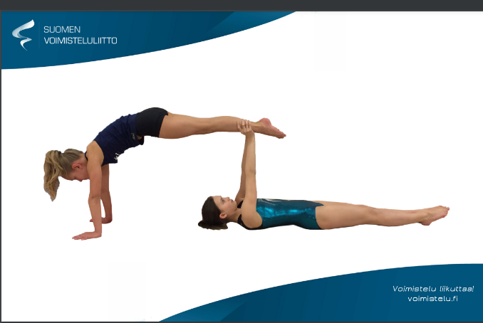

- Opsioni 2: Të punuarit në grup – ushtrime akrobatike për formimin e shkronjave
Faza 1:
  - Ndajeni klasën në grupe prej 3-4 nxënësish.
  - Jepuni nxënësve një detyrë për të formuar shkronja me anë të ushtrimeve akrobatike. Çdo shkronjë mund të krijohet nga 1-4 nxënës.
Faza 2:
  - Bashkoni dy ose tre nga grupet në një (8-10 nxënës) dhe jepuni atyre një detyrë për krijimin e një fjale me anë të ushtrimeve akrobatike.
Faza 3:
  - Grupet ia prezantojnë fjalët e tyre grupit tjetër (grupeve të tjera). A është e lexueshme fjala?
  - Grupi tjetër gjithashtu mund të imitojë fjalën e prezantuar dhe të bëjë versionin e vet.

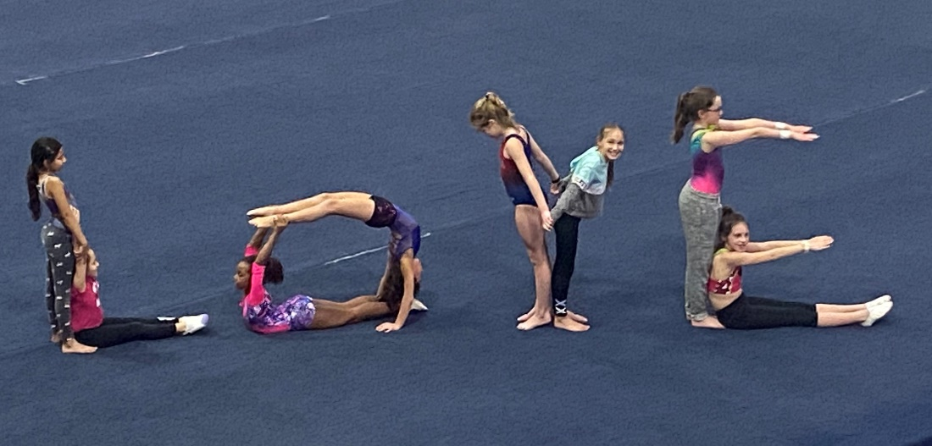

- OPSIONI 3: “MUNDJA” NË SHKOLLË
  - Ideja është që të sfidohet ekuilibri, kontrolli i trupit dhe forca dhe nxënësit të respektojnë njëri-tjetrin.
  - Videoja tregon ca ushtrime të mira të “mundjes” në shkollë. https://www.youtube.com/watch?v=eLFXYZb4ths&t=70s
  - Video pjesa 1: Mundja në pozicionin drejt
  - Video pjesa 2: Mundja në dysheme
  - Video pjesa 3: Stilet e ndryshme të lëvizjeve dhe shkathtësia
  - Video pjesa 4: Forca dhe gjimnastika
  - Video pjesa 5: Më shumë sfida?

- OPSIONI 4: GJIMNASTIKA (nëse keni ndonjë bazament të butë / shtroja etj.)
  - Lloj tjetër gjimnastike. Filloni me detyrat e lehta dhe, më pas, kaloni në detyra më të vështira. Përpara këtyre detyrave, është me rëndësi që nxehja të bëhet me kujdes.
  - Këtu janë disa video të mira për ushtrimin e aftësive gjimnastikore bazë. Por nëse nuk keni ndonjë bazament të butë / shtroja apo ndonjë gjë tjetër, atëherë nuk rekomandohet që të ushtrohen.
  - Ju mund t’i përdorni këto përmbajtje dhe video në një orë të edukimit fizik, për shembull, për të punuar në qendra të caktuara: ndajeni grupin në grupe të vogla. Në palestër ka shumë pika për kryerjen e detyrave të ndryshme. Në çdo pikë për kryerjen e detyrave ndodhet njëra prej këtyre videove (ose detyrat e shpjeguara me gojë ose në letër). Çdo grup qëndron për njëfarë kohe në një pikë për kryerjen e detyrave dhe i praktikon këto ushtrime. Në përfundim të kohës, çdo grup shkon në një pikë të re për kryerjen e detyrave. Çdo grup shkon në çdo pikë për kryerjen e detyrave dhe kryen këto ushtrime të ndryshme gjimnastike dhe ushtrime për kontrollin e trupit.
    - Dysheme: https://www.youtube.com/watch?v=tIlYt7vahjU&t=54s
    - Dysheme: https://www.youtube.com/watch?v=n0-3O3WL3IA&list=PL83CI3xoPox1yvjulLjQhiq3GQupdQvT-&index=2
    - Dysheme: https://www.youtube.com/watch?v=5k00PGq34IM&list=PL83CI3xoPox1yvjulLjQhiq3GQupdQvT-&index=3
    - Ushtrime akrobatike: https://www.youtube.com/watch?v=5go3Qb0MQnI&list=PL83CI3xoPox1yvjulLjQhiq3GQupdQvT-&index=42
    - Ekuilibri: https://www.youtube.com/watch?v=MQVuj3-piGU
    - Lëvizshmëria: https://www.youtube.com/watch?v=6zmDp_rPrgU&list=PL83CI3xoPox1yvjulLjQhiq3GQupdQvT-

- OPSIONI 6: JOGA BAZUAR NË LËVIZJET E KAFSHËVE (lëvizshmëria)
  - Lëvizshmëria është gjithashtu e rëndësishme për t’u praktikuar. Joga bazuar në lëvizjet e kafshëve është jogë e projektuar posaçërisht për fëmijët, me tema dhe skena gazmore.
  - Mësuesi fillimisht mund ta praktikojë orën e jogës vetë dhe, më pas, t’ua mësojë atë nxënësve, ose grupi mund të shohë një video bashkërisht dhe të veprojë sipas saj.
  - Shembuj:
- https://www.youtube.com/watch?v=5XCQfYsFa3Q
- https://www.youtube.com/watch?v=z2UQ5-cVHjs
- https://www.youtube.com/watch?v=02E1468SdHg

- Pushimi
- Opsioni 1: Zgjatje sipas një videoje / sipas udhëzimeve të mësuesit (të mësuara nga një video).
  - https://www.youtube.com/watch?v=cyvuaL_2avY
- Opsioni 2: Qetësimi
  - Vini muzikë qetësuese (me tingujt e valëve të detit, nëse është e mundur).
  - Nxënësit qëndrojnë shtrirë në shpinë me sy të mbyllur.
  - Mësuesi me qetësi tregon një histori për qetësimin pranë detit dhe jep udhëzime me zë të butë për t’i ndihmuar që nxënësit të qetësohen dhe të jenë të vëmendshëm ndaj trupave të tyre.
  - https://www.youtube.com/watch?v=oeusbGFWPtY

- Mbyllja
- Higjiena personale

